МБДОУ «Детский сад №85»

Проект
Тема: «День Победы – это радость со слезами на глазах».

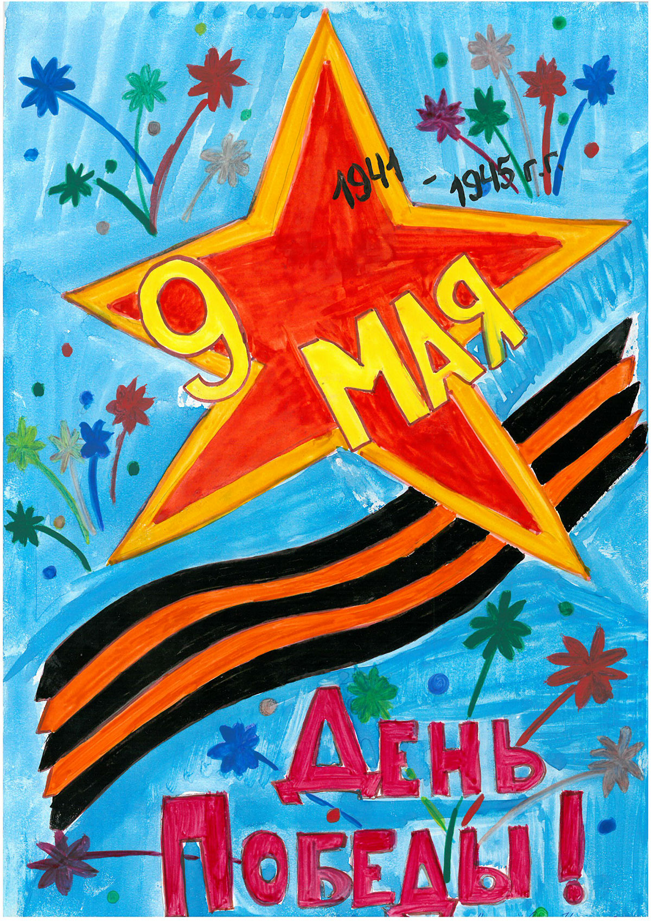

Составители: воспитатели:
Удальева Л.Ю.,
Доронина И.В.,
учитель-дефектолог:
Воронина М.Н.

г. Череповец, 2019
Тип проекта: познавательно- творческий, информационный, игровой.
Вид проекта: краткосрочный (апрель-май).
Участники проекта: дети, родители, воспитатели, учитель-дефектолог.
Актуальность
Патриотическое воспитание необходимо начинать с дошкольного возраста, так как именно в это время формируется личность ребёнка. Дошкольное детство - благоприятное время для привития чувства любви к Родине. Патриотическое воспитание всегда было одной из самых актуальных задач в формировании мировоззрения подрастающего поколения. Современные дети имеют недостаточный объём знаний об освобождении родной страны от немецко-фашистских захватчиков, плохо представляют, что такое война, поэтому очень важно донести им информацию о войне 1941-1945г. Создание проекта направлено на работу по воспитанию у дошкольников чувства гордости за свой народ, формированию любви к своей Родине и близким. Реализация проекта позволяет задействовать различные виды детской деятельности, предполагает привлечение детей и родителей к изучению знаменательных дат Великой Отечественной войны и участию в мероприятиях по подготовке и празднованию Победы.

Цель проекта:
Воспитание чувства гордости у старших дошкольник за подвиг нашего народа в Великой Отечественной войне, воспитание патриотизма.
Задачи:
1)Дать представление о значении победы нашего народа в ВОВ; познакомить с жизнью людей на войне и в тылу врага во время ВОВ;
2)Обогащать и развивать словарный запас детей. Знакомить с произведениями художественной литературы и музыки военных лет;
3)Познакомить с городами – героями, с памятниками героям войны;
4)Привлекать родителей к участию в праздничных мероприятиях, в создании дидактического материала, в акции по теме Великой Отечественной войне.
5)Воспитание любви к Родине, уважения к ветеранам.

Этапы реализации проекта:
Подготовительный – сбор информации, работа с методической литературой, составление плана работы над проектом.
Практический – реализация проекта.
Итоговый – подведение результатов, презентация работы над проектом.
Предполагаемый результат:
Сохранение интереса к истории своей страны, к Великой Отечественной войне, осознанное проявление уважения к заслугам и подвигам воинов Великой Отечественной войны.
Осознание родителями важности патриотического воспитания дошкольников.
Задачи | Формы работы
1.Познакомить детей с произведениями о ВОВ, расширить знания о военных профессиях и истории.  2.Воспитывать уважение к защитникам Отечества. | - Чтение стихотворений о Родине, армии, солдатах.  - Чтение рассказов: Л. Кассиля «Твои защитники». ( Пересказ детьми небольшого текста об армии).  - Чтение Я.Тайц: «Цикл рассказов о войне». (Обсуждение текстов, ответы на вопросы детьми).  - Чтение А. Митяев «Почему Армия всем родная»
1.Развивать наблюдательность и интерес к истории Родины.  2.Учить передавать в рисунках свои эмоции и чувства.  3.Развивать мелкую моторику.  4.Пробудить уважение и интерес к ветеранам ВОВ. | 1. Рассматривание детьми иллюстраций к рассказам, Медали и ордена ВОВ.  2. Рисование на тему «Праздничный салют». (Выставка рисунков детей)  3. Изготовление голубей – символов мира к празднику Победы.
1.Расширять знания детей о «Аллее защитников отечества» в г. Череповец, улицах, названных в честь героев ВОВ.  2.Обогащать словарный запас детей.  3.Познакомить детей с Городом-героем Ленинградом.  4.Воспитывать у детей бережное отношение к хлебу.  5.Закрепить знания детей о военной технике и военных профессиях.  6.Развивать выразительное чтение.  7.Развивать связную речь. | - Проведение цикла занятий: «Наша Армия!», «Защитники Отечества» (Рассматривание иллюстраций об Армии)  - Беседа о г. героях,(Сталинград ,Ленинград).  - Беседа: «Памятники воинской славы»  - Беседа: «Блокада Ленинграда»  - Разучивание с детьми пословиц о героизме, мужестве, воинах и о Родине.  - Дидактическая игра: «Что нужно для службы в армии?» (Танкисту –танк, летчику – самолет , разведчику – автомат, Ракетчику – радар…и т.д.)  - Дидактическая игра: «Скажи по образцу» (в танке – танкист, в самолете - летчик  - Разучивание стихов о войне(к утреннику).  - Чтение стихотворения З.Александровой «Дозор»  - Составление рассказов на тему: «Моя служба в Армии».
Познакомить детей с песнями военных лет | 1.Прослушивание грамзаписи песен о Родине, известных лучших песен ВОВ и о войне.  2.Разучивание песен к празднику Победы: «Катюша» «Солнечный круг» А.Александрова.  3. «Нам нужны такие корабли на море…»
1.Прививать желание подражать защитникам Отечества.  2.Развивать у детей ловкость, смелость, решительность, выносливость и быстроту. | 1.Разучивание перестроений с к празднику «День Победы».  2.Разучивание игр и эстафет к празднику: «Бег с вещмешком», «Передай донесение», «Полоса с препятствиями».  3.Проведение тематического вечера развлечения «Солдаты на привале». Инсценировка отрывка из поэмы И. Твардовского «Василий Тёркин».
Получение понятные им необходимые представления о детях – героях и героях ВОВ, подвигах, которые они совершили.

Подготовительный этап
- Сбор информации, подготовка методического обеспечения, разработка конспектов занятий.
- Подготовка материально-технического оснащения: запись диска с музыкальным сопровождением, изготовление атрибутики к празднику.
- оформление стенда: «Никто не забыт – ничто не забыто!»
- Подбор пословиц и поговорок о мужестве, смелости и стойкости воинов.
- Подбор иллюстраций, фотографий, буклетов на военную тематику, текстов художественных произведений, стихотворений.
- Привлечение родителей к изготовлению работ, посвященных Дню Победы.
Основной этап
Заключительный этап
Выставка детских работ (аппликация, рисование, лепка, оригами) к празднику « Победы».
Участие детей в беседах, посвященных Дню Победы.
Ожидаемый результат:
Пополнить знания детей о Великой Отечественной Войне. Подвести детей к осознанному ответу на вопрос: «Почему мы должны охранять и защищать нашу Родину от врагов?».

Коллективный рисунок к Дню Победы



